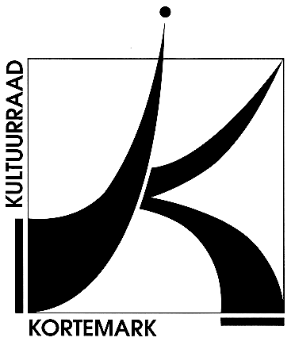
CULTUURRAAD
KORTEMARK
8610, Stationsstraat 68

Uw brief van |  | Uw refertes |  | Onze refertes
Contactpersoon : Simon Aneca – Tel. 051 56 61 08
E-mail : cultuur@kortemark.be

Alle briefwisseling graag gericht aan het bestuur van de cultuurraad

Betreft : | Verslag dagelijks bestuur – dinsdag 18 april 2023 | Bijlage(n): 1

Aanwezig: Freddy Vandermeersch, Miek Decleir, Simon Aneca, Rik Waeyaert, Walter Denyft, Rik David, Wesley Verfaillie, Rita Berteloot, Guido Viaene, Ofelie Callewaert
Verontschuldigd: Tine Lievens, Genoveva Baes

- Goedkeuring vorig verslag
Goedgekeurd.

- Definitief advies – Straatnaam ‘De Groten Hof’.
Definitief positief geadviseerd.

- Promotiecampagne – Offerte
Voorstel van Newdays werd goedgekeurd, inclusief de offerte.

- Picknick & avondmarkt (prijzen)
Prijzen avondmarkt:

- Tickets familievoorstellingen
- Tickets OOkunst (aantal nog te bepalen)
- Tickets Gudrun (aantal nog te bepalen)
- Tickets Hoger Op (aantal nog te bepalen)
- Tickets Taterwater (af te spreken met bestuur)
- Greenforward voorziet Lanyards/bekerhouders
- Vragen aan toerisme of het kanovaren een mogelijkheid is
Artiesten picknick:

- Goochelaar Simon
- Astrid Troubadour

- Programma Cultuurdienst
Positief geadviseerd.

- Berichten uit het Schepencollege

- Kortemark treedt toe tot UITPAS Westhoek
- De gemeenteraad heeft een schenking van HECTAAR aanvaard betreffende archeologische vondsten uit een opgraving aan de Sacramentstraat.
- De fietbib opent in Kortemark.

- Varia

- Putten vol Pit gaat door op 7 mei.
We hopen u te mogen verwelkomen,

Hoogachtend,
Namens de voorzitter Freddy Vandermeersch,
Simon Aneca

